**Что такое суммативное оценивание и как высчитываются оценки?**



[**Аукен Дильназ**](https://kundelik.zendesk.com/hc/ru/profiles/374069658397-%D0%90%D1%83%D0%BA%D0%B5%D0%BD-%D0%94%D0%B8%D0%BB%D1%8C%D0%BD%D0%B0%D0%B7)

Обновлено 17 август 2021 г. 13:48

ПодписатьсяЕще никто не подписан

**В 2020-2021 учебном году** оценивание учеников производится по **критериальной системе** оценивания, которая подразумевает под собой формативное и суммативное оценивание:

* [Формативное оценивание](https://kundelik.zendesk.com/hc/ru/articles/360014513518) – это вид оценивания, которое проводится в ходе повседневной работы в классе, является текущим показателем успеваемости обучающихся, обеспечивает оперативную взаимосвязь между обучающимся и учителем в ходе обучения. Формативное оценивание проходит в формате **10-балльной системы** в течение всей четверти.
* [Суммативное оценивание](https://kundelik.zendesk.com/hc/ru/articles/360010194657) - вид оценивания, который представлен вводом баллов по завершении четверти / полугодия (в зависимости от предмета) - **СОч**, также разделов учебных программ - **СОр**.

**Внимание!** В Системе итоговая оценка формируется **автоматически**, но предлагается она как рекомендуемая. В журнале есть столбец, в который учитель выставляет оценки **самостоятельно**, опираясь на рекомендуемые Системой оценки. Если итоговая оценка НЕ соответствует [шкале перевода баллов](https://skr.sh/i/170321/6eThIbvh.jpg?download=1&name=%D0%A1%D0%BA%D1%80%D0%B8%D0%BD%D1%88%D0%BE%D1%82%2017-03-2021%2008:29:20.jpg), то рекомендуется направить вопрос **сотрудникам образовательной организации** (классному руководителю или администратору) для уточнения.

**Формативное оценивание**

**Формативное оценивание** – вид оценивания, которое проводится в ходе повседневной работы в классе, является текущим показателем успеваемости обучающихся, обеспечивает оперативную взаимосвязь между обучающимся и учителем в ходе обучения, обратную связь между учеником и педагогом и позволяет совершенствовать образовательный процесс.

Формативное оценивание было разработано и утверждено МОН РК в рамках правил проведения текущего контроля успеваемости, и внесен в [актуальную версию Приказа №125.](http://adilet.zan.kz/rus/docs/V080005191_)

При формативном оценивании педагог самостоятельно определяет количество обучающихся и частоту предоставления обратной связи.

**Как посмотреть выставленные формативные отметки?**

Формативные отметки доступны в следующих разделах:

* «Дневник»;
* «По предметам»;
* «По четвертям».

Для перехода в дневник через профиль **родителя**, необходимо:

* открыть «Дети» - «Дневник»;
* выбрать вкладку «Дневник» / «По предметам» / «По четвертям».

Для перехода в дневник через профиль**ученика**, необходимо:

* открыть «Образование» - «Дневник»;
* выбрать вкладку «Дневник» / «По предметам» / «По четвертям».

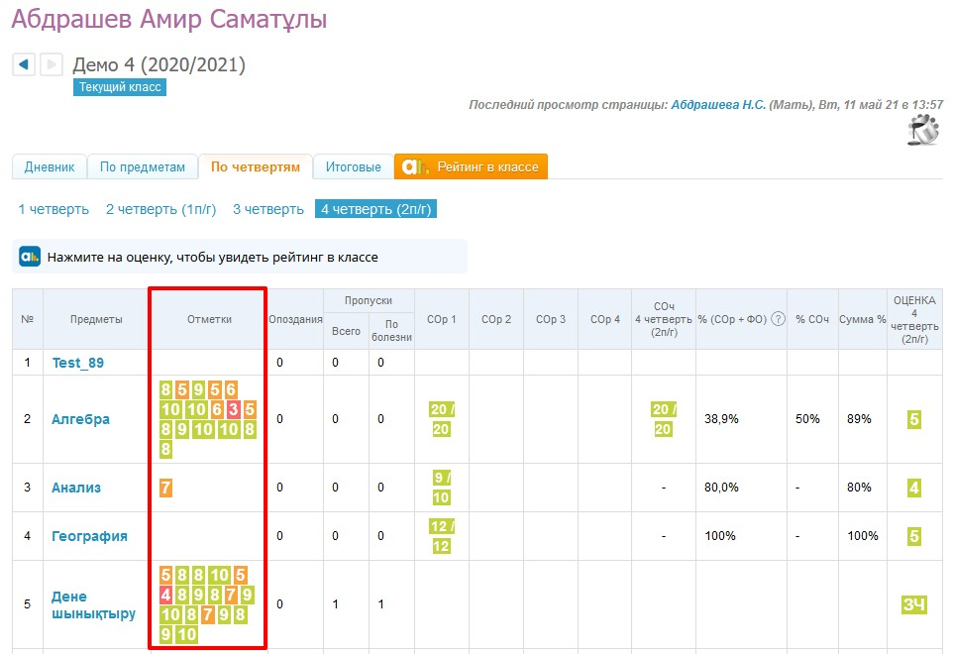

**Как рассчитываются формативные отметки?**

Учитель фиксирует в журнале прогресс учебных достижений учащихся в **виде баллов**, согласно следующей дифференциации:

* **1 балл** – выполнил от 0 % до 10 % учебных заданий, допущены ошибки, на уроке пассивный, не делает выводы по итогам обратной связи с учителем, не проявляет самостоятельность при выполнении заданий, не знает пройденный материал;
* **2 балла** – выполнил до 20 % учебных заданий, допущены ошибки, на уроке пассивный, не всегда делает соответствующие выводы по итогам обратной связи с учителем, не проявляет самостоятельность при выполнении заданий;
* **3 балла** – выполнил до 30 % учебных заданий, допущены ошибки, стремится исправить свои ошибки, на уроке иногда проявляет  активность, нуждается в поддержке учителя/родителей/сверстников при выполнений учебных заданий;
* **4 балла** - выполнил до 40 % учебных заданий, допустил ошибки, нуждается в помощи при исправлении ошибок, не всегда проявляет активность, иногда  проявляет самостоятельность при выполнении заданий;
* **5 баллов** -  выполнил до 50 % учебных заданий, допустил до 5-ти ошибок, нуждается в помощи учителя, на уроке не всегда активный, иногда проявляет самостоятельность при выполнении посильных заданий;
* **6 баллов** - выполнил до 60 % учебных заданий, допустил до 4-х ошибок, нуждается в помощи учителя, на уроке проявляет старательность, самостоятельно может выполнить задания средней сложности;
* **7 баллов** -  выполнил до 70 % учебных заданий, допустил до 3-х ошибок, своевременно  устранил ошибки, на уроке активный, проявляет самостоятельность при выполнении заданий;
* **8 баллов** -  выполнил до 80 % учебных заданий, допустил 1-2 незначительных ошибок, на основе комментариев учителя самостоятельно исправляет свои ошибки, активный, самостоятельный;
* **9 баллов** -  выполнил до 90 % учебных заданий, допустил незначительные неточности при выполнении  заданий, работает над ошибками, активный, самостоятельный;
* **10 баллов** -  выполнил 100 % учебных заданий, не допустил ошибок, активный, самостоятельный, может объяснить, обосновать свои ответы.

Формативные отметки влияют на общую успеваемость учащегося в рамках отчетного периода: четверти или полугодия.

Формула расчета итоговой оценки учащегося доступна в статье: [Памятка по заполнению критериального журнала.](https://kundelik.zendesk.com/hc/ru/articles/360010194657)

Цветовая гамма отметок при ведении Формативного оценивания [расценивается](https://skr.sh/i/191020/4Bw88fmC.png?download=1&name=%D0%A1%D0%BA%D1%80%D0%B8%D0%BD%D1%88%D0%BE%D1%82%2019-10-2020%2019:48:04.png) в соответствии с информацией в [Инструктивно-методическом письме (2020-2021).](https://nao.kz/loader/fromorg/2/24)

**Из этого:**

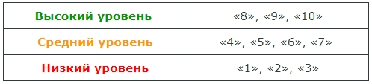

**Суммативное оценивание**

Текущий контроль успеваемости обучающихся проводится педагогами в форме **суммативного оценивания** для определения и фиксирования уровня усвоения содержания учебного материала по завершении четверти / полугодия, изучения разделов (сквозных тем).

По результатам суммативного оценивания за раздел/сквозную тему (далее - СОР) обучающимся выставляются баллы, которые учитываются при оценивании учебных достижений за четверть / полугодие.

СОР проводится один раз во второй половине четверти, не менее чем за две недели до ее завершения, при изучении одного раздела (сквозной темы) в четверти. Разрешается его проведение в два этапа.

Баллы в суммативных оценках округляются по математическим правилам и учитываются все знаки после запятой. Например:

* 43,11 = 43
* 43,31 = 43
* 43,52 = 44
* 43,81 = 44

С начала 2020-2021 учебного года, в рамках внесенных в [Приказ №125 (от Министерства образования и науки Республики Казахстан)](http://adilet.zan.kz/rus/docs/V080005191_) изменений, формула расчета четвертной оценки выглядит следующим образом:

**Если по предмету суммативное оценивание проводится за четверть**



Из этого:

* Сумма факт. баллов СО - фактический балл или сумма баллов за суммативное оценивание полученных учащимся;
* Сумма полученных ФО - сумма всех полученных в течение четверти формативных отметок учащегося;
* Сумма макс. баллов СО - максимальный балл или сумма баллов за суммативное оценивание выставленных учителем в журнале;
* количество полученных ФО - общее количество полученных в течение четверти формативных отметок учащегося;
* Факт. балл СОЧ - фактический балл суммативного оценивания за четверть, полученный учащимся;
* Макс. балл СОЧ - максимальный балл суммативного оценивания за четверть, выставленный учителем в журнале;

**Максимальный балл Формативного оценивания (ФО) - равен 10.**

**Если по предмету суммативное оценивание проводится за полугодие**



Из этого:

* Сумма факт. баллов СО - фактический балл или сумма баллов за суммативное оценивание полученных учащимся;
* Сумма полученных ФО - сумма всех полученных в течение полугодия формативных отметок учащегося;
* Сумма макс. баллов СО - максимальный балл или сумма баллов за суммативное оценивание выставленных учителем в журнале;
* количество полученных ФО - общее количество полученных в течение полугодия формативных отметок учащегося;

**Максимальный балл Формативного оценивания (ФО) - равен 10.**

Баллы суммативного оценивания накапливаются и переводятся в итоговую оценку в конце учебного периода и в годовую оценку по завершении учебного года. Для этого используется следующие шкалы:

|  |  |  |
| --- | --- | --- |
| **Шкала перевода баллов в оценки для 1-ых классов** | | |
| **Процентное содержание баллов** | **Показатель оценивания** | **Оценка** |
| 0-20% | Неудовлетворительно | «2» |
| 21-50% | Удовлетворительно | «3» |
| 51-80% | Хорошо | «4» |
| 81-100% | Отлично | «5» |

**Важно:** в первых классах в 2021-2022 учебном году оценивание не проводится. Обратная связь педагогом осуществляется через комментарии, рубрики, рекомендации по итогам выполненной работы.

|  |  |  |
| --- | --- | --- |
| **Шкала перевода баллов в оценки для 2-11-тых классов** | | |
| **Процентное содержание баллов** | **Показатель оценивания** | **Оценка** |
| 0-39% | Неудовлетворительно | «2» |
| 40-64% | Удовлетворительно | «3» |
| 65-84% | Хорошо | «4» |
| 85-100% | Отлично | «5» |

**Как посмотреть выставленные СОР / СОЧ?**

Баллы СОР / СОЧ доступны в разделе «По четвертям».

Для перехода в дневник через профиль **родителя**, необходимо:

* открыть «Дети» - «Дневник»;
* выбрать вкладку «По четвертям».

Для перехода в дневник через профиль**ученика**, необходимо:

* открыть «Образование» - «Дневник»;
* выбрать вкладку «По четвертям».

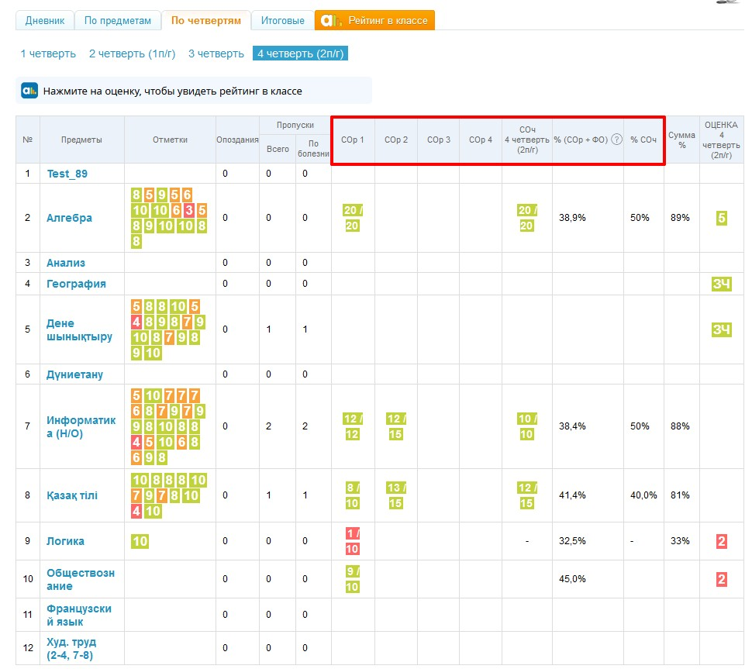

**Пример расчета четвертной оценки**

Ниже показан пример расчета четвертной оценки обучающегося 2 класса по предмету «Математика» за 1 четверть.

*Результаты обучающегося 2 класса по суммативному оцениванию за разделы и четверть по предмету «Математика» за 1 четверть. Предмет оценивается по четвертям.*

|  |  |  |  |  |
| --- | --- | --- | --- | --- |
| **№** | **Суммативное** **оценивание** **(СО)** | **Фактический**  **балл** | **Максимальный**  **балл** | **Формативная**  **отметка** |
| 1 | СО за раздел 1 | 15 | 20 | 8, 9, 8, 7, 9, 8, 10 |
| 2 | СО за раздел 2 | 14 | 20 |
| 3 | СО за четверть | 18 | 20 |

**Расчет четвертной оценки производится по следующей формуле:**



**Расчет четвертной оценки:**

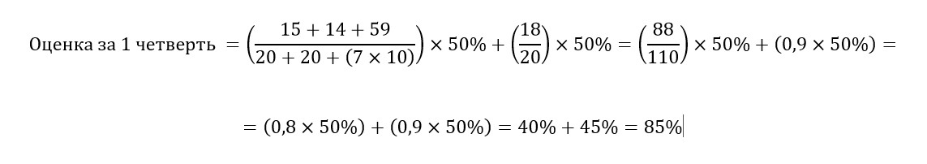

По шкале перевода баллов в оценки определяем четвертную оценку обучающегося.

|  |  |
| --- | --- |
| **Оценка** | **Процентное содержание** **баллов** |
| «2» | 0 - 39% |
| «3» | 40% - 64% |
| «4» | 65% - 84% |
| «5» | 85% - 100% |

Согласно данной шкале 85% соответствуют оценке «5». Четвертная оценка обучающегося по предмету «Математика» за 1 четверть – «5».